

Bacharelado em Ciência e Tecnologia

Introdução à Engenharia

**Engenharia de Informação**

Bruno Nardi Lopes Calças - RA: 11201811369

Lucas Moura de Almeida - RA: 11201811415

São Bernardo do Campo, 2019

# **Sumário**

# 

# (gerado automaticamente ao final do trabalho no word)

# 

# 

# 

# 

# 

# 

# 

# 

# 

# 

# 

# 

# 

# 

# 

# 

# 

# 

# 

# 

# 

# 

# 

# 

# 

# 

# 

# 

# 

# 

# 

# 

# 

# **1. Introdução**

Os grandes avanços tecnológicos observados ao longo das últimas décadas no campo das telecomunicações e computação têm contribuído para mudanças significativas no cotidiano de cidadãos, governos e organizações. A disponibilidade atual de dispositivos portáteis com considerável poder computacional e conexão à Internet de alta velocidade, permite que os usuários tenham acesso a uma vasta quantidade de conteúdos (textos, imagens, vídeos etc.) e serviços, e vem mudando a forma de comunicação e interação à distância. Para acompanhar tais mudanças, é necessária uma evolução constante das tecnologias de informação e comunicação (TIC), a fim de atender à demanda cada vez maior por informação com mobilidade, bem como aos anseios por novos serviços e aplicações que beneficiem a população como um todo. É justamente nesse contexto que foi concebido o curso de “Engenharia de Informação”, uma proposta de curso de engenharia que vem atender à demanda por um profissional capaz de atuar nesse cenário de convergência entre computação, telecomunicações e eletrônica, em que se observa uma demanda crescente pelo acesso à informação e comunicação de maneira ubíqua. Assim, a estrutura do curso de Engenharia de Informação fornece os subsídios para que o profissional formado possa atuar no desenvolvimento de novas tecnologias que contribuirão para a evolução dos sistemas atuais de comunicação. Para isso, o curso de Engenharia de Informação é fundamentado em disciplinas, atividades e projetos em áreas relacionadas: à infraestrutura e aos sistemas de telecomunicações; às aplicações tecnológicas da eletrônica e da fotônica; aos métodos e técnicas de processamento da informação; às arquiteturas e operação das redes de computadores; e a dispositivos móveis e embarcados. As disciplinas obrigatórias abordam os fundamentos de todas estas áreas, e, além disso, o curso conta com um conjunto amplo de disciplinas de opção limitada, que permitem ao aluno uma formação especializada e com maior foco e profundidade em algumas áreas de interesse. As disciplinas ofertadas pelo curso em si, somadas às inúmeras possibilidades de opção que o Catálogo de disciplinas da UFABC oferece aos alunos, incluindo as disciplinas de vários cursos afins (como, por exemplo, as outras Engenharias e o Bacharelado em Ciência da Computação, os Bacharelados e Licenciaturas em Física e Matemática), ou mesmo dos vários cursos das áreas humanas, possibilitam a formação de uma rica variedade de profissionais, com históricos personalizados que permitirão atribuições profissionais diversificadas.

A capacitação oferecida neste curso de graduação prepara o aluno para sua carreira profissional, seja ela empresarial ou acadêmica, proporcionando-lhe sólida base para atuar em diversas áreas científicas e tecnológicas. A formação destes profissionais em Engenharia, com perfil inovador e interdisciplinar, vem ao encontro das demandas da sociedade moderna e produz recursos humanos valiosos para atuar eficazmente na da área de TIC, área estrategicamente importante para empresas e órgãos públicos não somente da região do ABC, mas também de todo o Brasil [1].

# 

# 

# **2. Problema**

**2.1. Segunda Guerra Mundial**

A Segunda Guerra Mundial desenrolou-se no período de 1939 a 1945, organizadas em duas alianças militares opostas: os [Aliados](https://pt.wikipedia.org/wiki/Aliados_da_Segunda_Guerra_Mundial) e o [Eixo](https://pt.wikipedia.org/wiki/Pot%C3%AAncias_do_Eixo). Foi a guerra mais abrangente da história, com mais de 100 milhões de [militares](https://pt.wikipedia.org/wiki/Militar) mobilizados. Em estado de "[guerra total](https://pt.wikipedia.org/wiki/Guerra_total)", os principais envolvidos dedicaram toda sua capacidade econômica, industrial e científica a serviço dos [esforços de guerra](https://pt.wikipedia.org/wiki/Esfor%C3%A7o_de_guerra), deixando de lado a distinção entre recursos civis e militares. Marcado por um número significante de ataques contra civis, incluindo o [Holocausto](https://pt.wikipedia.org/wiki/Holocausto) e a [única vez em que armas nucleares foram utilizadas em combate](https://pt.wikipedia.org/wiki/Bombardeamentos_de_Hiroshima_e_Nagasaki), foi o conflito mais letal da [história da humanidade](https://pt.wikipedia.org/wiki/Hist%C3%B3ria_do_mundo), resultando [entre 50 a mais de 70 milhões de mortes](https://pt.wikipedia.org/wiki/Mortos_na_Segunda_Guerra_Mundial).

Geralmente considera-se o ponto inicial da guerra como sendo a [invasão da Polônia](https://pt.wikipedia.org/wiki/Invas%C3%A3o_da_Pol%C3%B4nia) pela [Alemanha Nazista](https://pt.wikipedia.org/wiki/Alemanha_Nazi) em 1 de setembro de 1939 e subsequentes [declarações de guerra](https://pt.wikipedia.org/wiki/Declara%C3%A7%C3%A3o_de_guerra) contra a Alemanha pela [França](https://pt.wikipedia.org/wiki/Terceira_Rep%C3%BAblica_Francesa) e pela maioria dos países do [Império Britânico](https://pt.wikipedia.org/wiki/Imp%C3%A9rio_Brit%C3%A2nico) e da [*Commonwealth*](https://pt.wikipedia.org/wiki/Commonwealth). Alguns países já estavam em guerra nesta época, como [Etiópia](https://pt.wikipedia.org/wiki/Eti%C3%B3pia) e [Reino de Itália](https://pt.wikipedia.org/wiki/Reino_de_It%C3%A1lia_%281861%E2%80%931946%29) na [Segunda Guerra Ítalo-Etíope](https://pt.wikipedia.org/wiki/Segunda_Guerra_%C3%8Dtalo-Et%C3%ADope) e [China](https://pt.wikipedia.org/wiki/Rep%C3%BAblica_da_China_%281912%E2%80%931949%29) e [Japão](https://pt.wikipedia.org/wiki/Imp%C3%A9rio_do_Jap%C3%A3o) na [Segunda Guerra Sino-Japonesa](https://pt.wikipedia.org/wiki/Segunda_Guerra_Sino-Japonesa).Muitos dos que não se envolveram inicialmente acabaram aderindo ao conflito em resposta a eventos como a [invasão da União Soviética pelos alemães](https://pt.wikipedia.org/wiki/Opera%C3%A7%C3%A3o_Barbarossa) e os ataques japoneses contra as forças dos [Estados Unidos](https://pt.wikipedia.org/wiki/Estados_Unidos) no [Pacífico](https://pt.wikipedia.org/wiki/Guerra_do_Pac%C3%ADfico) em [Pearl Harbor](https://pt.wikipedia.org/wiki/Ataque_a_Pearl_Harbor) e em [colônias](https://pt.wikipedia.org/wiki/Col%C3%B4nia) ultramarítimas britânicas, que resultou em declarações de guerra contra o Japão pelos Estados Unidos, [Países Baixos](https://pt.wikipedia.org/wiki/Pa%C3%ADses_Baixos) e o [Commonwealth Britânico](https://pt.wikipedia.org/wiki/Commonwealth).

**2.2. Máquina Enigma**

Enigma é o nome por que é conhecida uma [máquina](https://pt.wikipedia.org/wiki/M%C3%A1quina) eletromecânica de criptografia com rotores, utilizada tanto para criptografar como para descriptografar códigos de guerra, usada em várias formas na [Europa](https://pt.wikipedia.org/wiki/Europa) a partir dos anos [1920](https://pt.wikipedia.org/wiki/1920). A sua fama vem de ter sido adaptada pela maior parte das forças militares [alemãs](https://pt.wikipedia.org/wiki/Alemanha) a partir de cerca de [1930](https://pt.wikipedia.org/wiki/1930). A facilidade de uso e a suposta indecifrabilidade do código foram as principais razões para a sua popularidade.

A Enigma foi patenteada por [Arthur Scherbius](https://pt.wikipedia.org/wiki/Arthur_Scherbius) em [1918](https://pt.wikipedia.org/wiki/1918). Os primeiros modelos (**Enigma modelo A**) foram exibidos nos congressos da [União Postal Universal](https://pt.wikipedia.org/wiki/Uni%C3%A3o_Postal_Universal) de [1923](https://pt.wikipedia.org/wiki/1923) e [1924](https://pt.wikipedia.org/wiki/1924). Tratava-se de um modelo semelhante a uma [máquina de escrever](https://pt.wikipedia.org/wiki/M%C3%A1quina_de_escrever), com as medidas de 65x45x35 cm e pesando cerca de 50 kg.

Três outras versões comerciais lhe sucedem, e a *Enigma-D* torna-se o modelo mais divulgado após suscitar o interesse da marinha alemã em [1926](https://pt.wikipedia.org/wiki/1926). A marinha alemã interessou-se pela Enigma e comprou alguns exemplares, adaptando-as ao seu uso em [1926](https://pt.wikipedia.org/wiki/1926). Estas primeiras máquinas de uso militar denominavam-se **Funkschlüssel C**.

Em [1928](https://pt.wikipedia.org/wiki/1928) o exército elaborou a sua própria versão - a **Enigma G**. A partir desse momento, o seu uso estende-se a toda a organização militar alemã e a uma grande parte da hierarquia [nazi](https://pt.wikipedia.org/wiki/Alemanha_nazi). A marinha chama a Enigma *a máquina M*.

Durante a [Segunda Guerra Mundial](https://pt.wikipedia.org/wiki/Segunda_Guerra_Mundial), as versões da Enigma são usadas por praticamente todas as comunicações rádio alemãs (e também as de outras potências do [Eixo](https://pt.wikipedia.org/wiki/Eixo_Roma-Berlim)), tal como para as comunicações telegráficas. Mesmo os boletins meteorológicos são codificados com a Enigma. Os espanhóis (durante a [guerra civil](https://pt.wikipedia.org/wiki/Guerra_civil_espanhola)) e os italianos (durante a Segunda Guerra Mundial) utilizam uma das versões comerciais da máquina, inalterada, para as suas comunicações militares. Esta imprudência beneficia os Britânicos que fazem a criptoanálise do [código](https://pt.wikipedia.org/wiki/C%C3%B3digo) mais rapidamente. [2]

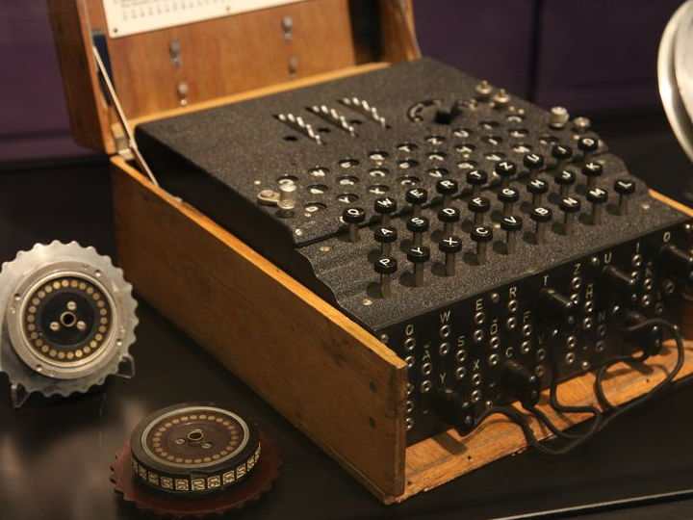

**Figura 1** - A máquina Enigma

# 

# 

# **3. Solução**

**3.1. Alan Turing**

Alan Mathison Turing foi um [matemático](https://pt.wikipedia.org/wiki/Matem%C3%A1tico), [lógico](https://pt.wikipedia.org/wiki/L%C3%B3gico), [criptoanalista](https://pt.wikipedia.org/wiki/Criptoanalista) e [cientista da computação](https://pt.wikipedia.org/wiki/Cientista_da_computa%C3%A7%C3%A3o) [britânico](https://pt.wikipedia.org/wiki/Brit%C3%A2nico). Foi influente no desenvolvimento da [ciência da computação](https://pt.wikipedia.org/wiki/Ci%C3%AAncia_da_computa%C3%A7%C3%A3o) e na formalização do conceito de [algoritmo](https://pt.wikipedia.org/wiki/Algoritmo) e computação com a [máquina de Turing](https://pt.wikipedia.org/wiki/M%C3%A1quina_de_Turing), desempenhando um papel importante na criação do [computador](https://pt.wikipedia.org/wiki/Computador) moderno. Foi também pioneiro na [inteligência artificial](https://pt.wikipedia.org/wiki/Intelig%C3%AAncia_artificial) e na [ciência da computação](https://pt.wikipedia.org/wiki/Ci%C3%AAncia_da_computa%C3%A7%C3%A3o). É conhecido como o pai da computação. Dedicava-se a [teoremas](https://pt.wikipedia.org/wiki/Teorema) que podiam ser comprovados, e à [Teoria da Computabilidade](https://pt.wikipedia.org/wiki/Teoria_da_Computabilidade). A sua preocupação depois de formado era o que se poderia fazer através da [computação](https://pt.wikipedia.org/wiki/Computa%C3%A7%C3%A3o). Suas respostas iniciais vieram sob a forma teórica.

Durante a [Segunda Guerra Mundial](https://pt.wikipedia.org/wiki/Segunda_Guerra_Mundial), Alan Turing trabalhou para a inteligência britânica em [Bletchley Park](https://pt.wikipedia.org/wiki/Bletchley_Park), num centro especializado em quebra de códigos. Por um tempo ele foi chefe do [*Hut 8*](https://pt.wikipedia.org/wiki/Hut_8), a seção responsável pela [criptoanálise](https://pt.wikipedia.org/wiki/Criptoan%C3%A1lise) da frota naval alemã. Planejou uma série de técnicas para quebrar os códigos alemães, incluindo o método da [bomba eletromecânica](https://pt.wikipedia.org/wiki/Bomba_eletromec%C3%A2nica), uma máquina [eletromecânica](https://pt.wikipedia.org/wiki/Eletromec%C3%A2nica) que poderia encontrar definições para a [máquina Enigma](https://pt.wikipedia.org/wiki/Enigma_%28m%C3%A1quina%29). Com a máquina eletromecânica o código foi decifrado, e as informações contidas nas mensagens da máquina Enigma foram expostas o que foi responsável pelo fim da [Segunda Guerra Mundial](https://pt.wikipedia.org/wiki/Segunda_Guerra_Mundial) pelo menos um ano antes do que seria de prever, poupando diversas vidas e recursos. [3]

**3.2. Máquina de Turing**

A Máquina de Turing é um dispositivo teórico conhecido como *máquina universal*, que foi concebido pelo matemático britânico [Alan Turing](https://pt.wikipedia.org/wiki/Alan_Turing) ([1912](https://pt.wikipedia.org/wiki/1912)-[1954](https://pt.wikipedia.org/wiki/1954)), muitos anos antes de existirem os modernos computadores digitais (o artigo de referência foi publicado em [1936](https://pt.wikipedia.org/wiki/1936)). Num sentido preciso, é um modelo abstrato de um [computador](https://pt.wikipedia.org/wiki/Computador), que se restringe apenas aos aspectos lógicos do seu funcionamento (memória, estados e transições), e não a sua implementação física. Numa máquina de Turing pode-se modelar qualquer computador digital.

Turing também se envolveu na construção de máquinas físicas para quebrar os códigos secretos das comunicações alemãs durante a [Segunda Guerra Mundial](https://pt.wikipedia.org/wiki/Segunda_Guerra_Mundial), como foi dito anteriormente, tendo utilizado alguns dos conceitos teóricos desenvolvidos para o seu modelo de *computador universal*. [4]

**3.2.1. Descrição Informal**

A máquina de Turing consistia basicamente de:

Uma *fita* que é dividida em células, uma adjacente à outra. Cada célula contém um símbolo de algum alfabeto finito. O alfabeto contém um símbolo especial *branco* (aqui escrito como ¬) e um ou mais símbolos adicionais. Assume-se que a fita é arbitrariamente extensível para a esquerda e para a direita, isto é, a máquina de Turing possui tanta fita quanto é necessário para a computação. Assume-se também que células que ainda não foram escritas estão preenchidas com o símbolo branco.

1. Um *cabeçote*, que pode ler e escrever símbolos na fita e mover-se para a esquerda ou para a direita.
2. Um *registrador de estados*, que armazena o estado da máquina de Turing. O número de estados diferentes é sempre finito e há um estado especial denominado *estado inicial* com o qual o registrador de estado é inicializado.
3. Uma *tabela de ação* (ou *função de transição*) que diz à máquina que símbolo escrever, como mover o cabeçote ( ← para esquerda e → para direita) e qual será seu novo estado, dados o símbolo que ele acabou de ler na fita e o estado em que se encontra. Se não houver entrada alguma na tabela para a combinação atual de símbolo e estado então a máquina para.

Note que cada parte da máquina é finita e sua quantidade de fita potencialmente ilimitada dá uma quantidade ilimitada de espaço de memória.

**3.3. Bomba Eletromecânica**

A bomba eletromecânica, ou em inglês simplesmente "Bombe" foi a designação de um equipamento [eletromecânico](https://pt.wikipedia.org/wiki/Eletromec%C3%A2nico) utilizado pelos [criptologistas](https://pt.wikipedia.org/w/index.php?title=Criptologista&action=edit&redlink=1) [britânicos](https://pt.wikipedia.org/wiki/Brit%C3%A2nico) para auxiliar na decodificação das mensagens secretas [alemãs](https://pt.wikipedia.org/wiki/Alemanha_Nazi) [criptografadas](https://pt.wikipedia.org/wiki/Criptografia) pela [máquina "Enigma"](https://pt.wikipedia.org/wiki/Enigma_(m%C3%A1quina)), durante a [Segunda Guerra Mundial](https://pt.wikipedia.org/wiki/Segunda_Guerra_Mundial). [5]

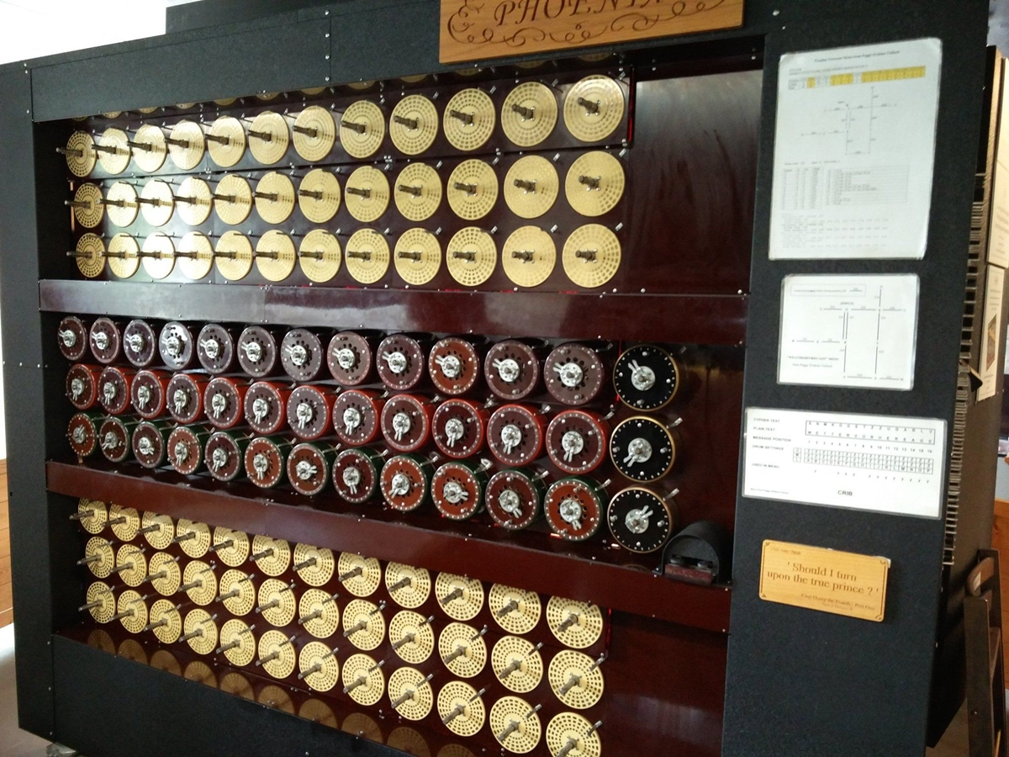

**Figura 2** - Vista Frontal da Bomba Eletromecânica

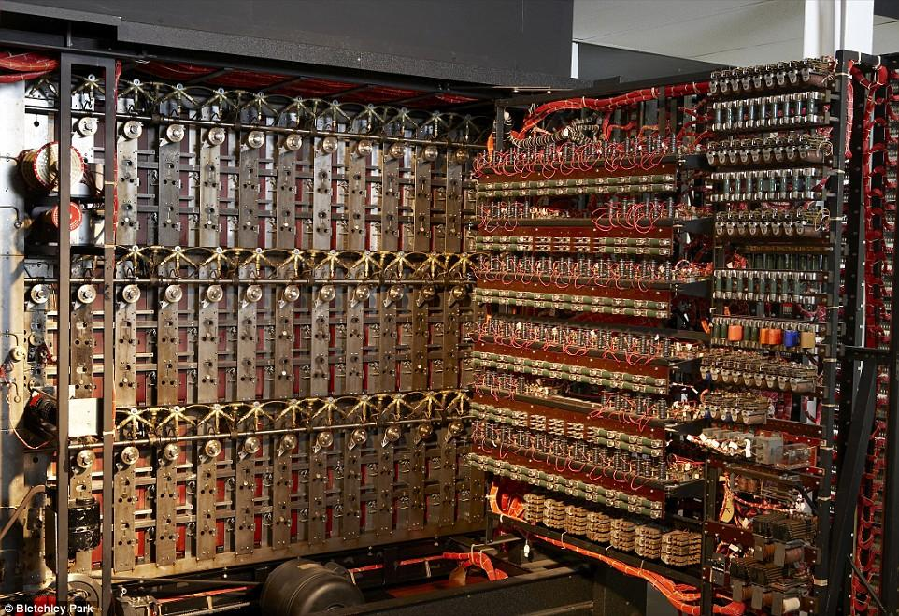

**Figura 3** - Vista interna da Bomba Eletromecânica

**3.4. O Fim da Segunda Guerra Mundial**

A guerra terminou com a vitória dos Aliados em 1945, alterando significativamente o alinhamento político e a estrutura social mundial. Enquanto a [Organização das Nações Unidas](https://pt.wikipedia.org/wiki/Organiza%C3%A7%C3%A3o_das_Na%C3%A7%C3%B5es_Unidas) (ONU) era estabelecida para estimular a cooperação global e evitar futuros conflitos, a [União Soviética](https://pt.wikipedia.org/wiki/Uni%C3%A3o_Sovi%C3%A9tica) e os [Estados Unidos](https://pt.wikipedia.org/wiki/Estados_Unidos) emergiram como [superpotências](https://pt.wikipedia.org/wiki/Superpot%C3%AAncia) rivais, preparando o terreno para uma [Guerra Fria](https://pt.wikipedia.org/wiki/Guerra_Fria) que se estenderia pelos próximos quarenta e seis anos (1945-1991). Nesse ínterim, a aceitação do princípio de [autodeterminação](https://pt.wikipedia.org/wiki/Autodetermina%C3%A7%C3%A3o) acelerou movimentos de [descolonização](https://pt.wikipedia.org/wiki/Descoloniza%C3%A7%C3%A3o) na [Ásia](https://pt.wikipedia.org/wiki/%C3%81sia) e na [África](https://pt.wikipedia.org/wiki/%C3%81frica), enquanto a [Europa ocidental](https://pt.wikipedia.org/wiki/Europa_ocidental) dava início a um movimento de recuperação econômica e [integração política](https://pt.wikipedia.org/wiki/Hist%C3%B3ria_da_Uni%C3%A3o_Europeia).

**3.5. O Legado e Homenagem**

Após a guerra, trabalhou no [Laboratório Nacional de Física do Reino Unido](https://pt.wikipedia.org/wiki/National_Physical_Laboratory_%28GB%29), onde criou um dos primeiros projetos para um computador com um programa armazenado, o [ACE](https://pt.wikipedia.org/wiki/ACE_%28computador%29). Posteriormente, Turing se interessou pela [química](https://pt.wikipedia.org/wiki/Qu%C3%ADmica). Escreveu um artigo sobre a [base química da morfogênese](https://pt.wikipedia.org/wiki/Base_qu%C3%ADmica_da_morfog%C3%AAnese) e previu [reações químicas](https://pt.wikipedia.org/wiki/Rea%C3%A7%C3%B5es_qu%C3%ADmicas) oscilantes como a [Reação de Belousov-Zhabotinsky](https://pt.wikipedia.org/wiki/Rea%C3%A7%C3%A3o_de_Belousov-Zhabotinsky), que foram observadas pela primeira vez na década de 1960.

A [homossexualidade](https://pt.wikipedia.org/wiki/Homossexualidade) de Turing resultou em um processo criminal em 1952, pois atos homossexuais eram ilegais no Reino Unido na época, e ele aceitou o tratamento com hormônios femininos e [castração química](https://pt.wikipedia.org/wiki/Castra%C3%A7%C3%A3o_qu%C3%ADmica), como alternativa à prisão. Morreu em 1954, algumas semanas antes de seu aniversário de 42 anos, devido a um aparente autoadministrado envenenamento por [cianeto](https://pt.wikipedia.org/wiki/Cianeto), apesar de sua mãe (e alguns outros) terem considerado sua morte acidental. Em 10 de setembro de 2009, após uma campanha de internet, o [primeiro-ministro](https://pt.wikipedia.org/wiki/Primeiro-ministro) britânico [Gordon Brown](https://pt.wikipedia.org/wiki/Gordon_Brown) fez um pedido oficial de desculpas público, em nome do governo britânico, devido à maneira pela qual Turing foi tratado após a guerra. Em 24 de dezembro de 2013, Alan Turing recebeu o perdão real da rainha [Elizabeth II](https://pt.wikipedia.org/wiki/Isabel_II_do_Reino_Unido), da condenação por homossexualidade. Em 2019, ele foi escolhido de uma lista de quase mil candidatos para ser homenageado na nota de 50 [libras](https://pt.wikipedia.org/wiki/Libra_esterlina) na Inglaterra, que será a última da coleção do Banco da Inglaterra a mudar de papel para polímero. O rosto de Alan Turing aparecerá na nova nota de 50 libras, quando entrar em circulação em 2021, após um processo de consulta pública destinado a homenagear o cientista britânico. Os 12 finalistas para ocuparem a nota de 50 libras eram Mary Anning, Paul Dirac, Rosalind Franklin, William Herschel e Caroline Herschel, Dorothy Hodgkin, Ada Lovelace e Charles Babbage, Stephen Hawking, James Clerk Maxwell, Srinivasa Ramanujan, Ernest Rutherford, Frederico Sanger, e Alan Turing.

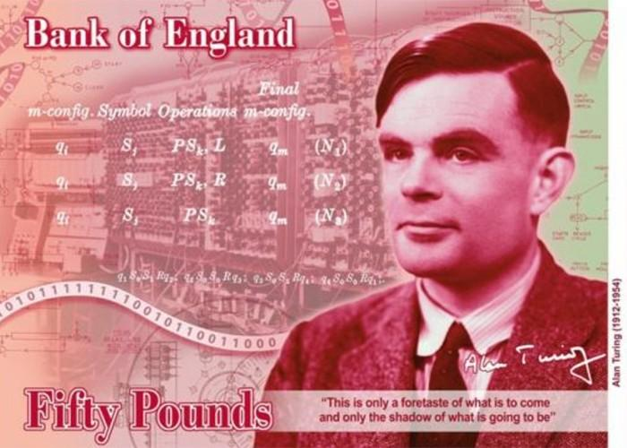

**Figura 4** - Nota de 50 libras esterlinas em homenagem a Alan Turing

Há também as cinebiografias onde parte de sua vida foi retratada no [telefilme](https://pt.wikipedia.org/wiki/Telefilme) [*Breaking the Code*](https://pt.wikipedia.org/w/index.php?title=Breaking_the_Code&action=edit&redlink=1)*,* de 1996, com o ator [Derek Jacobi](https://pt.wikipedia.org/wiki/Derek_Jacobi) no papel principal.Em 2014, Turing foi retratado em [*The Imitation Game*](https://pt.wikipedia.org/wiki/The_Imitation_Game), interpretado por [Benedict Cumberbatch](https://pt.wikipedia.org/wiki/Benedict_Cumberbatch). Dirigido pelo norueguês [Morten Tyldum](https://pt.wikipedia.org/wiki/Morten_Tyldum), filme é focado em Turing durante a Segunda Guerra, com seu trabalho decisivo para a criação da Bomba Eletromecânica, além de passagens de sua infância (onde o jovem Turing é interpretado por [Alex Lawther](https://pt.wikipedia.org/wiki/Alex_Lawther)) e o pós-guerra, onde Turing foi preso por sodomia e forçado à castração química. [3]

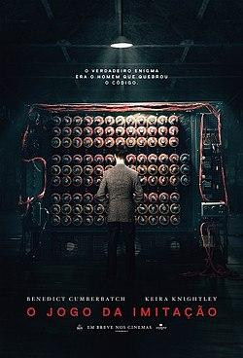

**Figura 5** - Poster do filme: O Jogo da Imitação (The Imitation Game)

**3.5. Disciplinas Utilizadas na Solução**

1. **Bases Computacionais da Ciência**

O objetivo da disciplina é compreender os conceitos básicos e fundamentais da computação, empregar a computação para a produção de conhecimento científico e interdisciplinar, familiarizar com o uso de diferentes tipos de ferramentas (*softwares*) computacionais, entender algoritmos e lógica de programação e entender sobre as etapas de simulação de sistemas.

**Ementa:** Fundamentos da computação; Representação gráfica de funções; Noções de estatística, correlação e regressão; Base de dados; Lógica de programação: Variáveis e estruturas sequenciais; Lógica de programação: Estruturas condicionais; Lógica de programação: Estruturas de repetição; Modelagem e simulação computacional: Conceitos fundamentais; Modelagem e simulação computacional: A ciência na prática.

1. **Natureza da Informação**

O objetivo da disciplina é apresentar os fundamentos sobre a origem e a natureza da Informação, e sobre como ela é representada e armazenada.

**Ementa:** Dado, informação e codificação. Teoria da Informação. Entropia. Sistemas de Numeração. Redundância e códigos de detecção de erros. Álgebra Booleana. Representação analógica e digital. Conversão A/D e D/A. Redundância e compressão da informação. Informação no DNA. Codificação e armazenamento da informação no cérebro. Noções de semiótica.

1. **Processamento da Informação**

Os objetivos da disciplina são: Compreender e dominar as modernas técnicas de controle e supervisão industrial. Adicionalmente, conhecer ambientes computacionais adequados para a implementação de sistemas de controle e diagnóstico baseados em processamento digital de sinais.

**Ementa:** Características de desempenho de microcontroladores e processadores digitais: arquitetura, capacidade computacional e velocidade de processamento. Principais aplicações de processamento digital de sinais em automação e controle. Sistemas de controle em tempo real e processamento embarcado. Supervisão baseada em análise de sinais e sistemas. Técnicas de análise espectral em procedimentos de supervisão, Estudos de caso: Controle e supervisão de máquinas elétricas, supervisão de máquinas rotativas via análise de sinais de vibração mecânica.

1. **Comunicação e Redes**

O objetivo da disciplina é apresentar os fundamentos dos processos de transmissão e distribuição da Informação e o seu impacto na sociedade.

**Ementa:** Teorias da Comunicação. Capacidade de canal. Transmissão, Propagação; Ruído. Redes com fio e sem fio; fibras ópticas (reflexão e refração da luz). Funcionamento da Internet. Meios de comunicação e difusão de informação. Redes Sociais.

1. **Circuitos Elétricos I**

O objetivo da disciplina é apresentar conhecimentos e ferramentas específicos da análise de circuitos elétricos lineares em operação CC (corrente contínua) e CA (corrente alternada). O conteúdo também versará sobre o cálculo, no domínio do tempo, de respostas transitórias e permanentes de circuitos de primeira e segunda ordem, sob o efeito de excitações simples. Os conceitos de potência e energia, bem como a aplicação dos teoremas em circuitos operando em regime permanente senoidal (RPS) deverão ser explorados.

**Ementa:** Conceitos Básicos, Bipólos Elementares, Associação de Bipólos e Leis de Kirchoff; Métodos de Análise de Circuitos; Redes de Primeira Ordem; Redes de Segunda Ordem; Regime Permanente Senoidal; Potência e Energia em Regime Permanente Senoidal.

1. **Circuitos Elétricos II**

Os objetivos da disciplina são: Aprofundar os conhecimentos e ferramentas de análise de circuitos elétricos lineares, através da aplicação da transformada de Laplace. Apresentar conceitos de estabilidade de circuitos e os teoremas de circuitos no domínio de Laplace. Incluir indutâncias mútuas e transformadores nos circuitos analisados. Apresentar as propriedades das redes trifásicas e suas aplicações na geração, transmissão e distribuição de energia elétrica.

**Ementa:** Redes Polifásicas; Aplicações da Transformada de Laplace; Análise de Redes RLC; Propriedades e Teoremas de Redes Lineares; Indutâncias Mútuas e Transformadores.

1. **Processamento de informação em línguas naturais (Opção Limitada)**

O objetivo da disciplina é introduzir conceitos e ferramentas para o processamento de línguas naturais.

**Ementa:** Introdução à Linguística; Comunicação Homem–Máquina em Língua Natural; Análise Automática de Conteúdo; Estratégias Cognitivas de Processamento da Escrita e oralidade; Modelagem das Trocas Linguísticas; Outros Domínios do Tratamento Automático das Línguas.

1. **Introdução à linguística computacional**

O objetivo da disciplina é Introduzir o funcionamento da linguagem humana e apresentação de recursos, ferramentas e aplicações de processamento computacional da informação em línguas naturais.

**Ementa:** Introdução à linguagem humana e às línguas naturais; Origem e evolução das línguas; teorias sobre a aquisição da linguagem humana; Linguística Computacional: história, problemas, métodos, objeto de estudo, aplicações; Modelos de representação do conhecimento e de otimização da comunicação; Níveis linguísticos e detecção de padrões: morfológicos, sintáticos, semânticos, pragmáticos e discursivos; Principais métodos automáticos de processamento de informação e soluções baseadas em métodos mistos; Modelagem de línguas naturais em contextos, domínios e modalidades específicas.

1. **Arquitetura de computadores**

Os objetivos da disciplina são: (I) Apresentar os conceitos fundamentais de Arquitetura e Organização de Computadores; (II) Relacionar a aplicação dos conceitos fundamentais nos projetos modernos de Sistemas Computacionais; (III) Apresentar e discutir o papel da tecnologia na implementação das Arquiteturas de Computadores e de Sistemas Computacionais; (IV) Apresentar as estratégias e técnicas de melhoria de desempenho e confiabilidade dos Sistemas Computacionais.

**Ementa:** História e Evolução dos Computadores e Sistemas; Estrutura de Computadores Digitais; Lógica Digital Binária; Processamento; Instruções e linguagem de máquina; Microprocessadores modernos: pipeline, super-escalar, RISC; Memórias cache e gerenciamento de memórias; Arquitetura de computadores pessoais; Arquitetura de Computadores Paralelos; Sistemas Computacionais: desempenho e confiabilidade.

1. **Circuitos elétricos e fotônica**

O objetivo dessa disciplina é apresentar os fundamentos, modelos e ferramentas básicas para compreensão dos circuitos elétricos e da fotônica, como áreas interdisciplinares que permeiam todas as atividades de cientistas e engenheiros, e em que se baseiam praticamente todos os sistemas tecnológicos modernos. O conteúdo deverá consistir no estudo geral dos tópicos e leis fundamentais, acompanhado da análise de aplicações em vários campos das ciências e engenharias. A disciplina deverá prover ao aluno um grau básico de familiaridade com o vocabulário, nomenclatura, cálculos, componentes e equipamentos relacionados aos circuitos elétricos e fotônica, bem como entendimento dos fenômenos físicos e da aplicação das radiações eletromagnéticas, nas várias faixas de seu espectro, nos sistemas tecnológicos modernos. Assim, mesmo sem ter a intenção de se tornar um especialista nestas áreas, o aluno terá adquirido embasamento fundamental para sua carreira em qualquer engenharia ou área tecnológica.

**Ementa:** Corrente, Tensão, Potência e Energia. Resistência, Lei de Ohm e Leis de Kirchhoff; Associações série e paralelo; Divisores de tensão e corrente; Métodos e Teoremas de Análise de Circuitos. Capacitor, Circuito RC; Indutor, Circuito RL; Elementos de CA, Fasores; Fundamentos de óptica e fotônica, Óptica de raios; Óptica ondulatória; Ondas eletromagnéticas; Polarização e polarizadores; Fibras ópticas; Interferência e Difração; Semicondutores; Fotodiodos e Diodos emissores de luz.

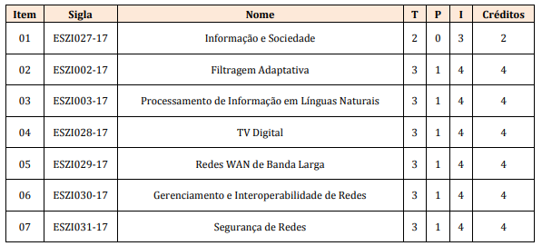

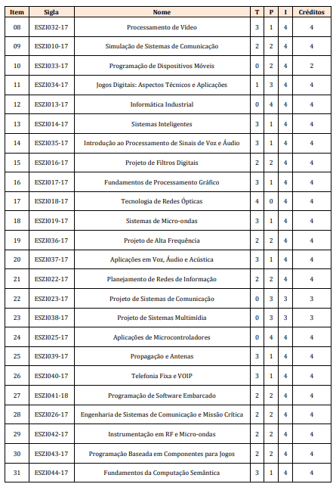

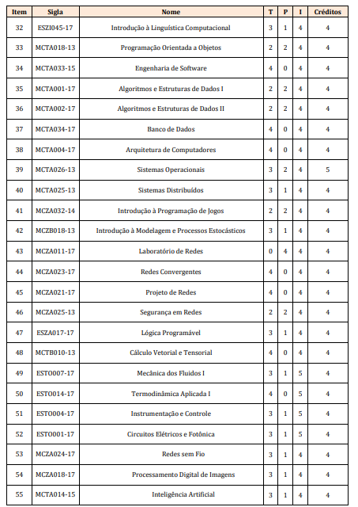

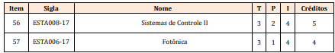

**Tabela 1 -** Grade de disciplinas de opção limitada [6]

# 

# **4. Curso de Engenharia da Informação na UFABC**

O curso de Engenharia de Informação da UFABC tem como objetivo formar com excelência seus alunos, através de um forte embasamento técnico-científico e do aperfeiçoamento da criatividade e da capacidade de adaptação fornecendo, assim, subsídios para os processos de análise, projeto, implantação e evolução desse novo cenário de convergência de áreas relacionadas às TIC, incluindo telecomunicações, redes de computadores e processamento multimídia.

As competências e habilidades que se espera do Engenheiro de Informação é que ele seja capaz de: Projetar, desenvolver e implantar serviços e sistemas de tratamento da informação (geração, processamento, transmissão, recepção, apresentação, armazenamento e segurança da informação); Caracterizar os avanços na convergência tecnológica das áreas de telecomunicações, redes de computadores e processamento multimídia; Analisar e comparar tecnologias de tratamento de informação, considerando aspectos técnicos, econômicos e sociais; Dimensionar e otimizar sistemas de tratamento da informação; Viabilizar a interoperabilidade de sistemas de tratamento da informação; Vistoriar, avaliar, emitir parecer e laudos técnicos em sistemas de informação; Atuar com visão crítica e em conformidade às normas e critérios estabelecidos para sistemas de tratamento da informação; Executar atividades de ensino e pesquisa relacionadas ao tratamento da informação; Atuar na produção e divulgação de documentos técnicos e acadêmicos especializados; Aperfeiçoar a criatividade para o tratamento de novas tecnologias e a capacidade de se adaptar e propor mudanças tecnológicas nas áreas de telecomunicações, redes de computadores e processamento multimídia; Ter sólido conhecimento científico e tecnológico com base interdisciplinar; Conhecer os fundamentos teóricos da informação e entender os principais modelos e técnicas matemáticas e científicas da comunicação; Conhecer os principais métodos de representação, análise e processamento da informação; Entender e analisar as principais técnicas utilizadas para a transmissão da informação. Desenvolver senso crítico e visão sistêmica com relação à informação; Conhecer e compreender os princípios éticos relacionados ao tratamento da informação; Refletir sobre as tecnologias para tratamento da informação e sua relação com a realidade social. Relacionar tecnologias de tratamento da informação a processos de desenvolvimento social; Atuar de acordo com os princípios éticos relacionados ao tratamento da informação. [6]

Tempo mínimo e máximo para integralização: O tempo mínimo de integralização do curso é de cinco anos, podendo ser reduzido em função do desempenho do aluno e do regime de matrículas da UFABC. O tempo máximo de integralização é de 10 anos, de acordo com a Resolução ConsEPE no 166, de 08 de outubro de 2013.

Estágio: Obrigatório – 168 horas

Turnos de oferta: matutino e noturno

Número de vagas por turno: 62 vagas no matutino e 63 vagas no noturno Câmpus de oferta: Santo André

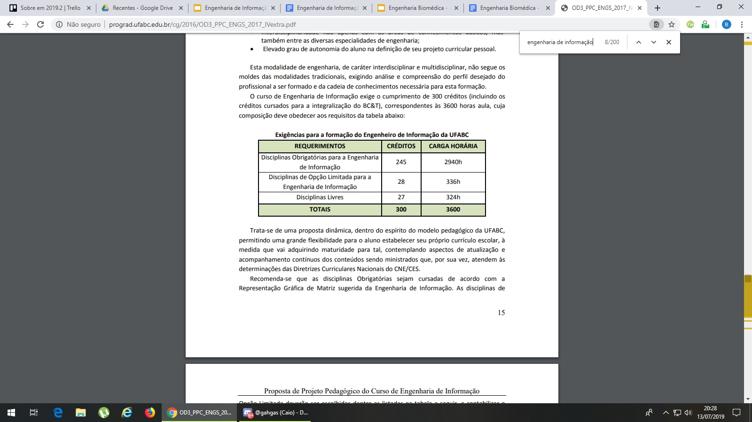

**Tabela 2** - Carga horária da formação do aluno na Engenharia de Informação

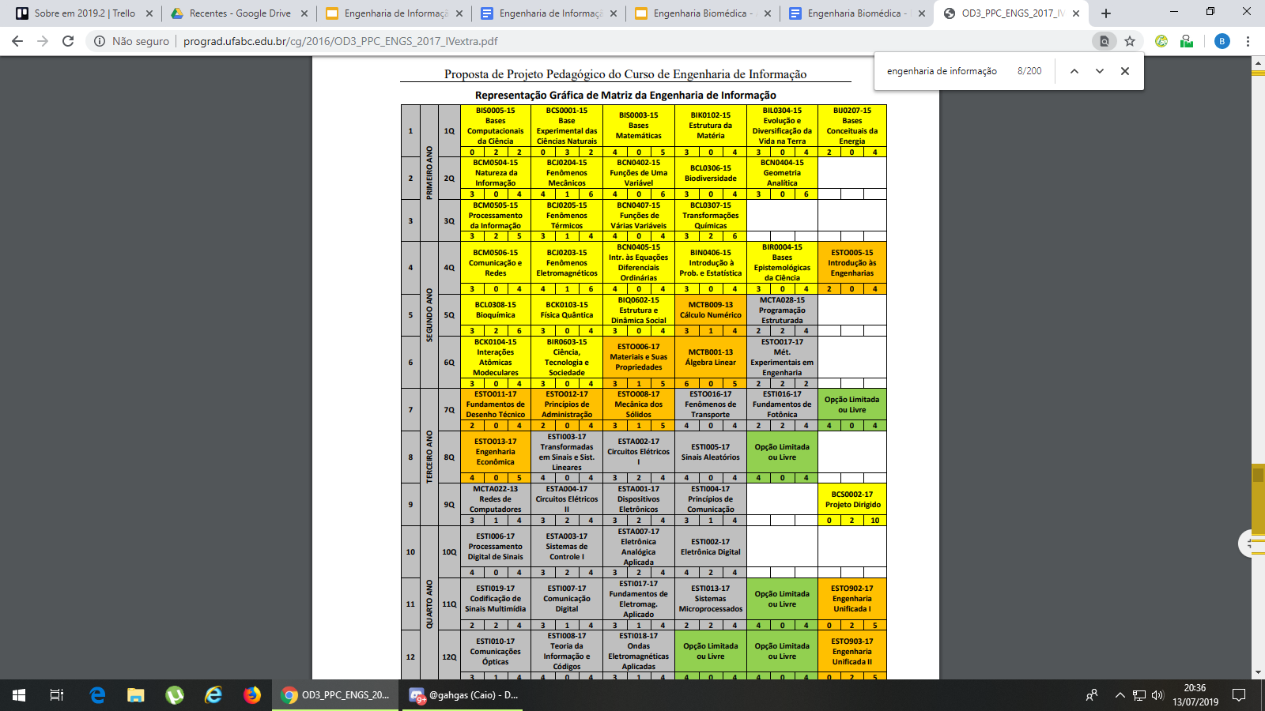

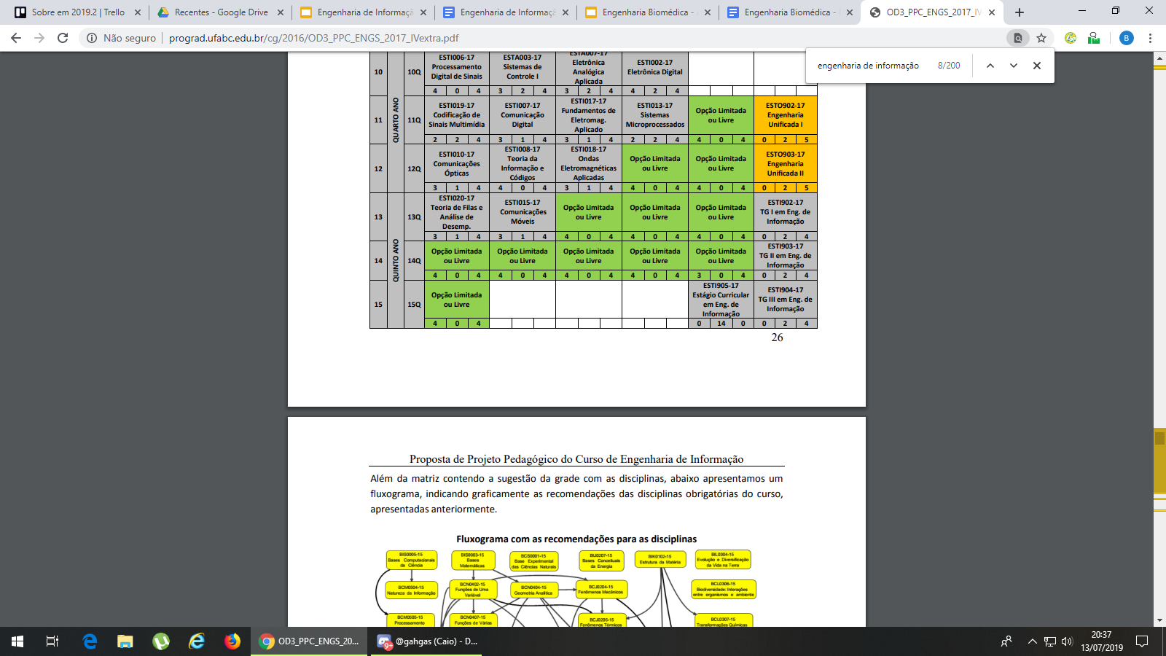

**Tabela 3** - Representação Gráfica da Matriz da Engenharia de Informação

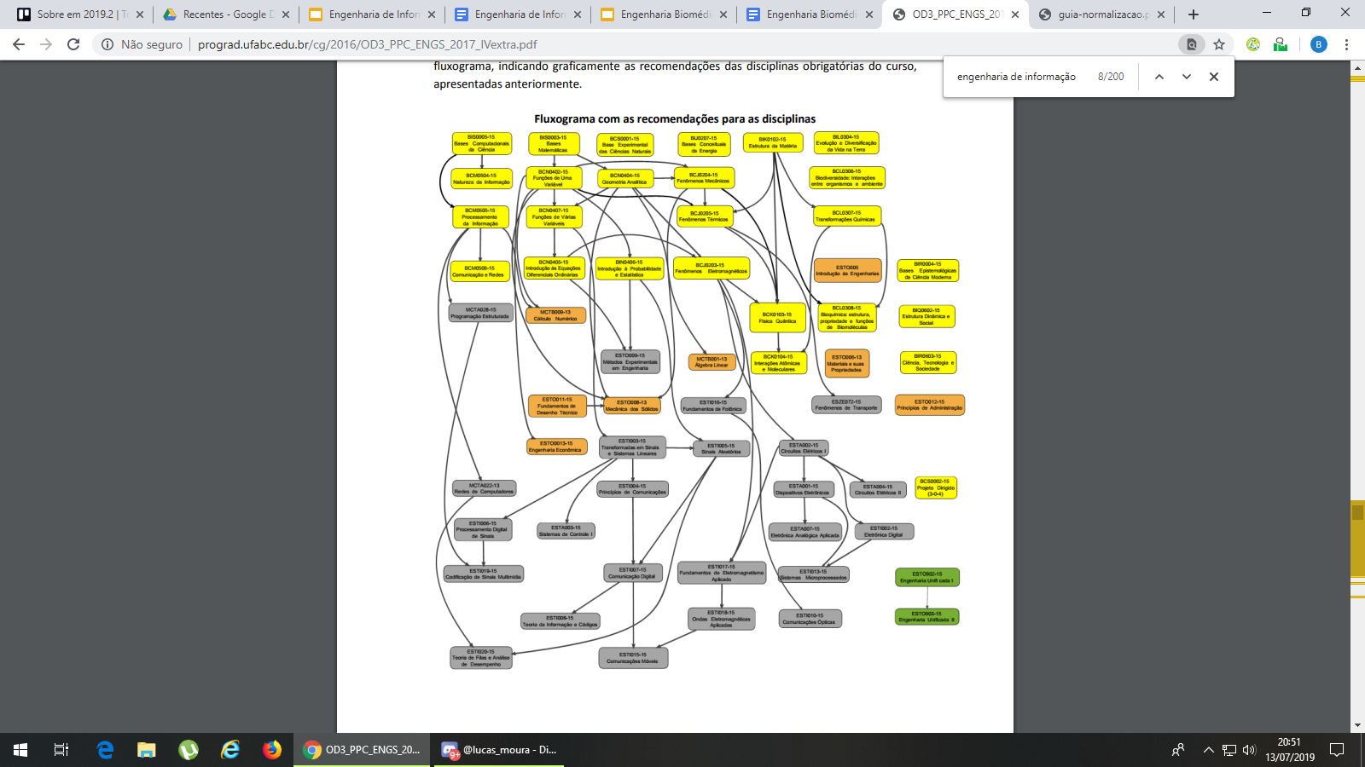

**Fluxograma 1** - Recomendações para as disciplinas no curso de Engenharia da Informação

**4.1. Áreas Estratégicas de Aprofundamento**

Redes de Informação: Nos dias atuais, todo o processo de comunicação global se dá através do uso de redes, sejam cabeadas ou sem fio. Portanto, esta ênfase permite um enfoque técnico - científico mais detalhado em assuntos relacionados a redes de computadores, redes de alta velocidade e redes ópticas, incluindo análise de desempenho, gerenciamento e segurança.

Infraestrutura de Comunicações: Enfoque maior em temas relacionados à infraestrutura necessária nos mais diversos sistemas de comunicações, incluindo sistemas de micro - ondas, projetos de alta frequência, redes ópticas e o estudo mais avançado de sistemas de comunicação em geral.

Processamento Multimídia: O processamento de sinais é uma etapa essencial em qualquer sistema de comunicação, visto que inclui tanto formas mais eficientes para se transmitir a informação desejada, como formas mais eficientes para que estas sejam processadas na recepção, aumentando a eficiência e o desempenho de sistemas. Esta ênfase permite um enfoque no processamento de sinais digitais como sinais de áudio, voz, vídeo ou dados de uma forma geral, abordando temas como geração, codificação, transmissão e recepção.

Além disso, aproveitando o projeto pedagógico inovador da UFABC, o aluno tem também a oportunidade de complementar sua formação com disciplinas de outros cursos, explorando a interdisciplinaridade presente nos cursos ofertados pela universidade.

**4.2. Legislação**

O exercício da profissão pelo bacharel em Engenharia de Informação é regulamentado pela [LEI Nº 5.194, DE 24 DE DEZEMBRO DE 1966](http://www.planalto.gov.br/ccivil_03/leis/L5194.htm)  e pela [RESOLUÇÃO CONFEA Nº 218, DE 29 JUN 1973](http://normativos.confea.org.br/ementas/visualiza.asp?idEmenta=266) (enquadrado como engenheiro eletrônico).

**4.3. Avaliações**

**4.3.1. INEP**

Em novembro de 2011, a Comissão de Avaliação do INEP, para fins de reconhecimento de curso, emitiu parecer favorável ao reconhecimento do grau acadêmico de Bacharel em Engenharia de Informação, atribuindo o conceito quatro (4) em sua avaliação. Em 2012, o MEC reconheceu o curso de Engenharia de Informação da UFABC através da Portaria Ministerial no 136 do Ministério da Educação, de 27 de julho de 2012. O curso obteve o terceiro melhor Conceito Preliminar de Curso do INEP em 2014. [6]

**4.3.2. ENADE**

Os alunos do curso de Engenharia de Informação prestaram o Exame Nacional de Desempenho de Estudantes (ENADE) de 2014, pela primeira vez, tendo obtido o conceito ENADE na faixa 5 (máximo). [6]

**4.3.3. CREA**

O exercício da profissão pelo bacharel em Engenharia de Informação é regulamentado pela LEI No 5.194, DE 24 DE DEZEMBRO DE 1966 e pela RESOLUÇÂO CONFEA No 218, DE 29 JUN 1973 O Processo C -783/2011 concedeu as atribuições do artigo 9o da Resolução 218/73 do CONFEA, com o título profissional de: Engenheiro(a) em Eletrônica. [6]

# 

# 

# **5. Áreas de atuação do profissional**

Em função do desenvolvimento de novas tecnologias, cada vez mais esses profissionais (Engenheiro de Informação) vêm sendo requisitados, no setor público e na iniciativa privada. Dessa forma, para o graduado alcançar as melhores propostas, é necessário que ele se prepare bem ainda na universidade, dando valor à parte técnica, sem se esquecer de aplicar as suas energias em outras habilidades como: comunicação e expressão oral, escrita e dedicação a outros idiomas.

O Engenheiro de Informação é responsável pelo projeto, análise, desenvolvimento ou instalação de serviços ou sistemas de geração, processamento, transmissão, recepção, classificação, apresentação, armazenamento e segurança da informação nos diferentes tipos de redes globais de comunicação. Influenciada pela engenharia elétrica (como a comunicação é feita) e pela ciência da computação (orientando para o processo da informação). Em relação a faixa salárial, por ser um profissional requisito no momento atual que o mundo se encontra a sua média de ganhos vai de R$ 4.000,00, podendo superar a margem de R$9.000,00 [7].

## **5.1. Na indústria**

São várias as áreas na indústria onde o engenheiro de informação pode atuar, como setores de telefonia, TV, rádio, antenas, microeletrônica, embarcados, redes de computadores, Internet, jogos digitais, inteligência artificial aplicada, sistemas de fibras ópticas, engenharia de som e tantos outros. Pelo novo projeto pedagógico (2017), até mesmo uma grande parte de TI pode ser contemplada. [10]

## **5.2. Na academia**

A engenharia de informação não forma seus alunos exclusivamente para trabalhar na indústria, mas também, se quiser, para atuar na academia, fazendo pesquisa em alto nível e continuando seus trabalhos em níveis de mestrado, doutorado e pós-doutorado. Na UFABC existem todas essas possibilidades, contanto inclusive com instalações para pesquisa em câmara anecóica e laboratórios para pesquisa com fibras ópticas e para pesquisa com sinais e sistemas (no LSS, o *Laboratório de Sinais e Sistemas*), onde há pesquisadores de todos os três eixos principais do curso (telecomunicações, multimídia e redes de computadores). [10]

## **5.3. Empreendedorismo**

Além da indústria já consolidada e da academia, os alunos podem optar por inovar e abrir seus próprios negócios com novas soluções em produtos e serviços em diversas áreas da tecnologia. Lembrando que ao longo de várias disciplinas o aluno é convidado a elaborar projetos para aplicar os conhecimentos adquiridos ao longo do curso e, desde que sejam feitos os devidos ajustes e investimentos, alguns desses projetos podem se tornar soluções e negócios futuramente. [10]

# 

# 

# 

# **6. Referências Bibliográficas**

[1] FUNDAÇÃO UNIVERSIDADE FEDERAL DO ABC. **Projeto Pedagógico**. Santo André, 2017. Disponível em: <<http://prograd.ufabc.edu.br/cg/2016/OD3_PPC_ENGS_2017_IVextra.pdf>> Acesso em 09/08/2019.

[2] **Máquina Enigma**. Disponível em: <<https://pt.wikipedia.org/wiki/Enigma_(m%C3%A1quina)>> Acesso em 09/08/2019.

[3] **Alan Turing**. Disponível em: <<https://pt.wikipedia.org/wiki/Alan_Turing>> Acesso em 09/08/2019.

[4] **Máquina de Turing**. Disponível em: <<https://pt.wikipedia.org/wiki/M%C3%A1quina_de_Turing>> Acesso em 09/08/2019.

[5] **Bomba eletromecânica.** Disponível em: <<https://pt.wikipedia.org/wiki/Bomba_eletromec%C3%A2nica>> Acesso em 09/08/2019.

[6] FUNDAÇÃO UNIVERSIDADE FEDERAL DO ABC. **Projeto Pedagógico**. Santo André, 2018. Disponível em: <<http://www.ufabc.edu.br/images/consepe/resolucoes/2017_-_10_-_projeto_pedagogico_engenharias_-_versao_2018.pdf>> Acesso em 30/06/2019.

[7] **Engenharia da Informação**. Disponível em: <<https://www.cursoseprofissoes.com/engenharia-da-informacao/>> Acesso em 09/08/2019.

[8] **Catálogo de Disciplinas.** Disponível em: <<http://prograd.ufabc.edu.br/pdf/catalogo_disciplinas_graduacao_2018_2019.pdf>> Acesso em 09/08/2019.

[9] **Convergência entre telecomunicações, redes e processamento multimídia.** Disponível em: <<http://graduacao.ufabc.edu.br/informacao/index.php>> Acesso em 09/08/2019.

[10] Spadini, Tito. **O que é Engenharia de Informação**. Disponível em: <<https://medium.com/@titospadini/o-que-%C3%A9-engenharia-de-informa%C3%A7%C3%A3o-8130d6512fd4>> Acesso em 09/08/2019.